**PORTFÓLIO**

**GRUPO DE TRADIÇÃO CARETAS PÉ DE SERRA**

📸 **Instagram**: [@caretas_pedeserra](https://www.instagram.com/caretas_pedeserra)

**• QUEM SOMOS?**

Brincantes e artistas de tradição popular, compostos por crianças e adolescentes de famílias de baixa renda, principalmente da zona rural. Vivenciam a cultura do ciclo pascoal de forma organizada e criativa, rústicos, chocalhos e chicotes na mão mantêm viva uma expressão única do patrimônio cultural cearense, promovendo a inclusão e a valorização da identidade local, preservando a arte popular ao percorrer sítios, vilarejos e cidades, levando cultura às comunidades menos favorecidas. Com máscaras e trajes rústicos, chocalhos e chicotes na mão mantêm viva uma expressão única do patrimônio cultural cearense, promovendo a inclusão e a valorização da identidade local.

**Histórico de Ações e Atividades**

**2016**

Estreia no Geoparque Riacho do Meio com cortejo e brincadeiras.

**2017/2018**

Cortejo e brincadeiras pelo Sitio Riacho do Meio e Visita aos Caretas de Jardim.

**2019**

Oficina de máscaras e coleta de material reciclável para confeccionar as máscaras do 1º Festival de Caretas Pé de Serra no GEOPARK RIACHO DO MEIO e Cortejo da Festa de Santo Antônio, promoveu a arrecadação de alimentos no assentamento São Judas Tadeu.

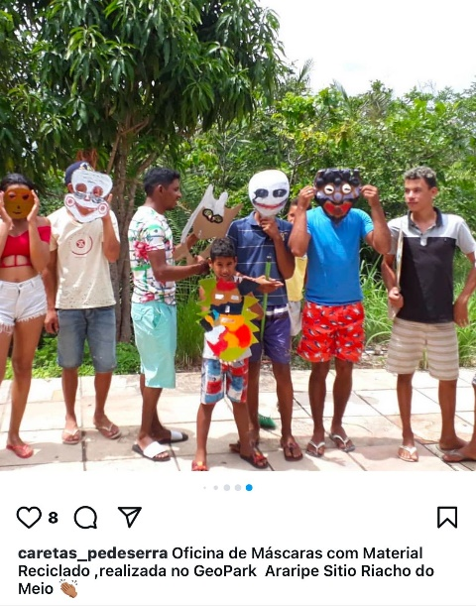

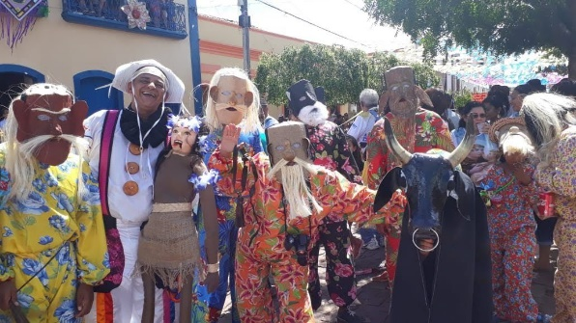

• 1ª EDIÇÃO DO FESTIVAL DE CARETAS PÉ DE SERRA DO DISTRITO DO CALDAS

<https://www.youtube.com/watch?v=jI2dcCLkQxQ>

<https://www.youtube.com/watch?v=X7brpfrMzzw>

**2020/2021 PANDEMIA -LIVES**

•LIVE *do Festival Nacional Loucos em cena.*

LIVE Solidária do Partido dos Trabalhadores

<https://www.youtube.com/watch?v=v9PtOveWpxk>

**2022**

**- Contemplado no XVII CEARÁ DA PAIXÃO -2022**

Retorno com presença no Cortejo do Pau da Bandeira de Barbalha, Festival de Caretas e oficinas em escolas públicas e trilha ecológica. Participação no Pau da Bandeira do Horto em Juazeiro e cortejo do padroeiro de Santa Cruz.

•Participou do Encontro dos caretas no terreiro ARTE E TRADIÇÃO

**

• LIVE DO PROJETO CARETAS PÉ DE SERRA – TEMA *Patrimonio imaterial e mantendo a tradição*.

[**https://www.instagram.com/tv/Clha8RtJDyF/?igsh=emxibHM5a2tqaDdx**](https://www.instagram.com/tv/Clha8RtJDyF/?igsh=emxibHM5a2tqaDdx)

**2023**

• 2 ª Edição do Festival do Caretas pé de serra como Assistente de Produção e Brincante

<https://www.youtube.com/watch?v=1cLO9rScBNY>

<https://www.youtube.com/watch?v=0Be7uMXfv2U>

**•** Oficinas de máscaras na Escola Municipal Gregório Calou no Sitio Santa Cruz.

**2024**

**- Contemplado no XVIII CEARÁ DA PAIXÃO**

**•** 1 ª CARAVANA DOS CARETAS PÉ DE SERRA INTINERENTE, com apoio da Secretaria de Cultura e Turismo de Barbalha.

<https://www.youtube.com/watch?v=Yi7r7cxy1_w>

**•**  OFICINAS DE MÁSCARAS E ADEREÇOS NA ESCOLA GREGORIO CALLOU, com apoio do Mirante do Caldas e Dragão do Mar.

**•**  OFICINAS DE MÁSCARAS GIGANTES EM PAPELÃO, com apoio da SECULT.

<https://www.youtube.com/watch?v=dDUO04KhI2Q>

**•** PROMOVEU OFICINA DE XILOGRAVURA – MINISTRADA PELO MESTRE DE CULTURA FRANCORLI

<https://www.youtube.com/watch?v=Yp3f8TBB71U>

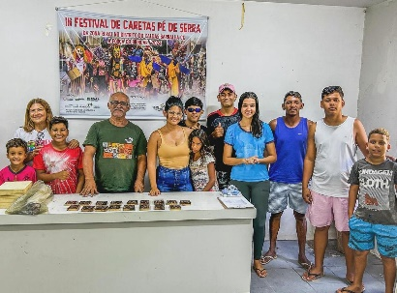

**•**  3 ª EDIÇÃO DO FESTIVAL DE CARETAS PÉ DE SERRA COM TEMA A FORÇA DO BRINCAR – com apoio da SECULT.

[CARETAS CALDAS 2024 - YouTube](https://www.youtube.com/watch?v=BfhD6wBQbTQ)

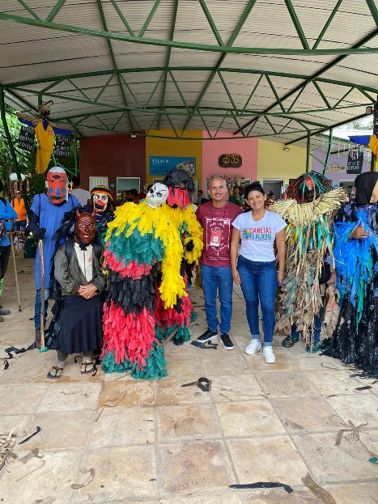 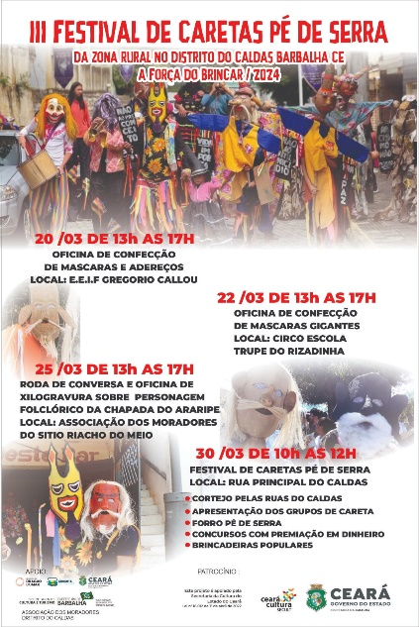

**•** PRODUZIU O DOCUMENTARIO – CARETAS PÉ DE SERRA GUARDIÕES DA TRADIÇÃO- com apoio da Lei Paulo Gustavo.

<https://www.youtube.com/watch?v=UmTIBa4rBxs>